Učna ura sreda, 25.3.2020 (6.a) in petek, 27. 3. 2020 (6.b)

Računanje z dolžinskimi enotami

Prejšnjo uro smo pretvarjali dolžinske enote. Preverimo kako gre. Reši primere, ki jih imaš pred seboj in preveri ali si rešil pravilno. Rešitve imaš na koncu te strani.

a) 5 dm v cm
b) 1,324 m v cm
c) 13,125 km v m
d) 4 dm v m
e) 43,8 dm v m
f) 5015 m v km
g) 2 m 6 cm v dm

Za vsak slučaj.

- Pri množenju premikamo vejico v desno (število povečamo)
3,12 ꞏ1000 = 3120
- Pri deljenju premikamo vejico v levo (število zmanjšamo).
0,75 : 1000 = 0,00075
- Ali pa si pomagaj s tabelo (Tabelo si nariši na pomožni list in vanjo vpisuj.)

km | m |  |  | dm | cm | mm

Če si imel tri. ali več primerov narobe potrebuješ vajo.
Vaje dobiš v delovnem zvezku za 6. razred (2. del), na strani 122 in 123.

Dostop do tega delovnega zvezka v e-obliki, je brezplačen. Prvič je potrebno opraviti registracijo.
https://www.irokus.si/izbirka

Rešitve:
a) 50 cm (množiš z 10), b) 132,4 cm (množiš s 100), c) 13125 m (množiš s 1000),
d) 0,4 m (deliš z 10), e) 4,38 m (deliš z 10), f) 5,015 km (deliš s 1000), g) 20,6 dm (vejica je za enoto v katero pretvarjaš).

Danes se bomo naučili računati z dolžinskimi enotami.

Primer:

Kaja gre po zgornji poti do mesta, kjer je sedaj Eva, Eva pa po spodnji poti do mesta, kjer je sedaj Kaja. Katera naredi daljšo pot?

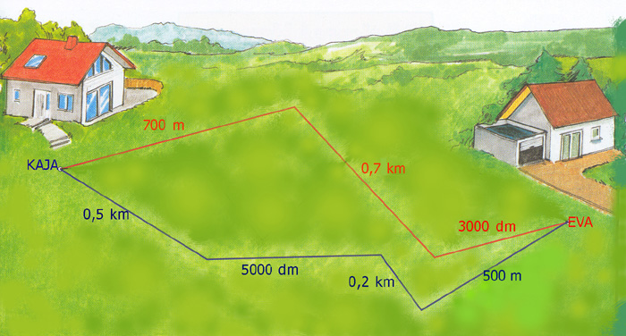

Račun

Kaja: Eva:

700 m + 0,7 km + 3000 dm = 0,5 km + 5000 dm + 0,2 km + 500 m =

= 700 m + 700 m + 300 m = 500 m + 500 m + 200 m + 500 m =

= 1700 m = 1700 m

1700 m – 1700 m = 0 m

Obe sta naredili enako dolgo pot.

Potek računanja:
- Vse količine pretvoriš v isto mersko enoto. (Ni pomembno v katero. Pomembno je, da pretvoriš v isto enoto.)
- Upoštevaš vrstni red računskih operacij in izračunaš.
- Rezultat dobiš v tisti merski enoti v katero si pretvoril.
- Rezultat lahko pretvoriš v željeno enoto.

Prepiši v zvezek, če še nisi in prični z reševanjem nalog. Preveri rešitve, ki jih imaš na koncu tega dokumenta.

1. Izračunaj in rezultat zapiši v zahtevani enoti:
a) v metrih:
4 m 6 dm – 1,1 m =
2,6 m : 5 + 2,9 m ∙ 5 =
b) v decimertih:
4,5 m : 9 =
33,17 dm + 1,2 m ∙ 5 + 13,7 dm =

2. Reši še besedilno nalogo.
Matko na poti v šolo najprej prehodi 0,24 km poti, potem pa se pelje še 6 km 240 m z
avtobusom. Koliko kilometrov je do njegove šole ?

Če si vse to izračunal in napisal v zvezek reši še naloge 5, 6 in 7 na strani 142 in 143 iz
učbenika in preveri rešitve.

Dovolj bo za danes. Nadaljujemo naslednjo uro.
Ne pozabi poslati svojega izdelka na moj email: marta.praprotnik@guest.arnes.si

Rešitve:
1.a) v metrih:
4 m 6 dm – 1,1 m =
= 4,6 m – 1,1 m =
= 3,5 m
2,6 m : 5 + 2,9 m ∙ 5 =
= 0, 52 m + 14,5 m =
= 15,02 m
b) v decimertih:
4,5 m : 9 =
= 0,5 m =
= 5 dm
33,17 dm + 1,2 m ∙ 5 + 13,7 dm =
= 33,17 dm + 60 dm + 13,7 dm =
= 106,87 dm
2. 0, 24 km + 6 km 240 m =
= 0,24 km + 6,24 km =
= 6, 48 km
Matkova pot je dolga 6,48 km.

